

Integração de Sistemas de Informação
Licenciatura em Engenharia de Sistemas Informáticos
2025/26

Aluno: Mafalda Barão nº20446
Professor: Luís Ferreira

Conteúdo
Índice de Ilustrações 2
Enquadramento 3
Problema 3
Estratégia utilizada/Transformações 4
Jobs 7
Conclusão e Trabalhos Futuros 9
Bibliografia 11

Índice de Ilustrações
Figura 1 – Exemplo de validação 5
Figura 2 – Segundo Processo 7
Figura 3 - Trabalhos Futuros 9

Enquadramento

O presente trabalho foi desenvolvido no âmbito da Unidade Curricular Integração de Sistemas de Informação (ISI), pertencente ao curso de Licenciatura em Engenharia de Sistemas Informáticos do Instituto Politécnico do Cávado e do Ave (IPCA).
O trabalho insere-se no Trabalho Prático I (TP1) da disciplina e tem como principal objetivo a aplicação e experimentação de ferramentas de ETL (Extract, Transform and Load), no contexto da integração de sistemas de informação ao nível dos dados.
Tendo o objetivo de explorar ferramentas, através do desenvolvimento de processos de extração, transformação e carga de dados.
No contexto atual, caracterizado pela crescente necessidade de integração de sistemas e pela importância da qualidade e interoperabilidade dos dados, os processos de ETL assumem um papel fundamental. Estes permitem consolidar, limpar, transformar e relacionar informação proveniente de múltiplas fontes, facilitando a sua utilização em sistemas analíticos, dashboards ou processos inteligentes.

Problema
Atualmente, as instituições de ensino superior gerem grandes volumes de dados provenientes de diferentes sistemas e formatos — incluindo bases de dados académicas, plataformas de gestão de presenças e avaliações, e registos administrativos. Esta diversidade de fontes dificulta a obtenção de uma visão integrada e coerente sobre o desempenho e o sucesso dos alunos.
Um dos principais desafios identificados consiste em consolidar e transformar dados dispersos (por exemplo, notas, presenças e matrículas) de modo a permitir análises fiáveis sobre taxas de aprovação, retenção e padrões de desempenho estudantil.
Com frequência, os dados encontram-se incompletos, inconsistentes, mal formatados ou redundantes, o que compromete a qualidade da informação e inviabiliza uma correta interpretação dos resultados.

Estratégia utilizada/Transformações
A estratégia definida para o desenvolvimento deste projeto baseou-se na implementação de dois processos principais na plataforma KNIME Analytics Platform, com o objetivo de construir um fluxo ETL (Extract, Transform, Load) completo e funcional.
O projeto tem como finalidade o tratamento, integração e automatização de dados académicos, nomeadamente a análise de notas e presenças de alunos, permitindo posteriormente a emissão automática de notificações por e-mail.

  - Primeiro Passo - Limpeza, Validação e Exportação de Dados
No primeiro processo foi realizada a extração de dados a partir de ficheiros CSV e Excel contendo a informação bruta dos alunos e respetivas notas.
Após a extração dos dados, temos de fazer o tratamento dos dados e validações. Foram feitas transformações como:
- Missing Value: para preencher ou identificar campos com valores em falta;
- String Manipulation e Column Expressions: utilizadas para normalizar texto (retirar acentos, espaços e caracteres inválidos) e aplicar expressões regulares (regex) para validar padrões, como nomes e e-mails;
- Rule Engine: para aplicar regras lógicas que distinguem os registos válidos dos inválidos;
- Row Splitter: para dividir os dados válidos dos inválidos, garantindo a integridade da informação processada.
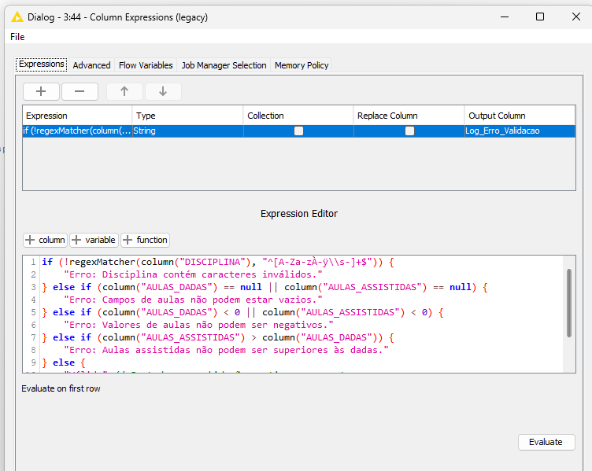
Figura 1 – Exemplo de validação
Finalizada as validações e tratamento dos dados importados, será feita a exportação em diferentes formatos de ficheiro:
- Table to JSON e JSON Writer: geração de ficheiro JSON com os registos válidos;
- Column to XML, XML Row Combiner e XML Writer: criação de ficheiro XML com os mesmos dados;
- CSV Writer: registo de logs relativos aos dados inválidos, permitindo auditoria e monitorização da qualidade da informação.
Esta primeira etapa garantiu a obtenção de dados limpos, normalizados e disponíveis em múltiplos formatos, prontos para integração e análise posterior.

  - Segundo Passo – Integração, Cálculo e Automação
O segundo processo teve como objetivo a integração e análise dos ficheiros gerados no processo anterior, através da leitura e junção dos ficheiros JSON e XML.
Para isso, foram utilizados os seguintes operadores principais:
- JSON Reader: responsável por importar o ficheiro JSON com os dados de notas previamente tratados;
- JSON to Table: converteu a estrutura JSON num formato tabular, facilitando a manipulação e integração dos dados;
- XML Reader e XPath: usados para ler o ficheiro XML e extrair apenas os campos necessários à análise;
- Joiner: permitiu combinar as duas fontes de dados (JSON e XML) com base num identificador comum, unificando toda a informação do aluno.
Após a integração, iniciou-se a fase de transformação e cálculo:
- String to Number: converteu os valores numéricos que estavam em formato de texto, permitindo operações matemáticas;
- Math Formula: aplicou fórmulas para calcular médias, percentagens de aproveitamento ou outros indicadores de desempenho;
- Rule Engine: definiu regras lógicas para classificar automaticamente o estado de cada aluno (por exemplo, Aprovado, Reprovado ou Em Risco), com base nas métricas calculadas.
Para finalizar, foi implementada automação através dos seguintes nodes:
- Table Row to Variable: converteu os resultados em variáveis de fluxo para posterior utilização;
- Send Email: enviou automaticamente um e-mail com os resultados processados, permitindo notificar responsáveis ou registar o relatório final do processo.
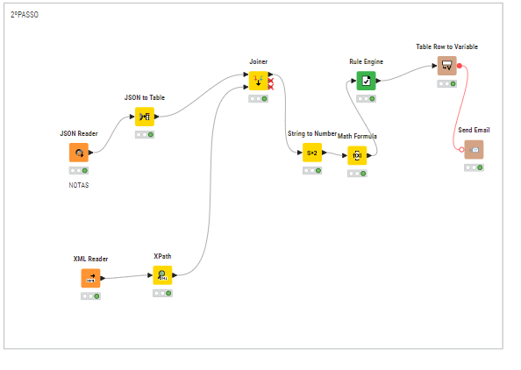
Figura 2 – Segundo Processo

Jobs
  - Primeiro Job – Processamento e Exportação de Dados
O primeiro job é responsável pela extração, limpeza, validação e exportação dos dados provenientes de ficheiros CSV e Excel.
Durante a execução, os dados passam por um conjunto de nós que tratam valores em falta, normalizam texto e aplicam regras de validação.
Após o processamento, os dados válidos são exportados em formatos JSON e XML, enquanto os inválidos são registados num ficheiro CSV de controlo.
Este job assegura que apenas dados consistentes e normalizados seguem para as fases seguintes.
  - Segundo Job – Integração e Envio Automático
O segundo job realiza a integração dos dados tratados nos ficheiros JSON e XML, efetuando cálculos e classificações automáticas.
Inclui nós de leitura (JSON Reader, XML Reader, XPath) e integração (Joiner), seguidos de transformações matemáticas e de regras lógicas para determinar o estado final dos alunos.
Por fim, utiliza o Send Email para enviar automaticamente os resultados por correio eletrónico, concluindo assim o processo ETL.
Ambos os jobs demonstram a orquestração de processos completos de ETL, assegurando a automatização, rastreabilidade e qualidade das operações de integração de dados.

Conclusão e Trabalhos Futuros
  - Trabalhos Futuros
Como trabalho futuro, pretende-se expandir o projeto com a integração de APIs externas, nomeadamente através do nó GET Request, de modo a estabelecer uma ligação a uma API pública (Pokémon API).
A ideia consiste em associar a cada aluno um Pokémon com base na sua data de nascimento (mês e dia), utilizando a API para obter automaticamente o nome e imagem correspondentes.
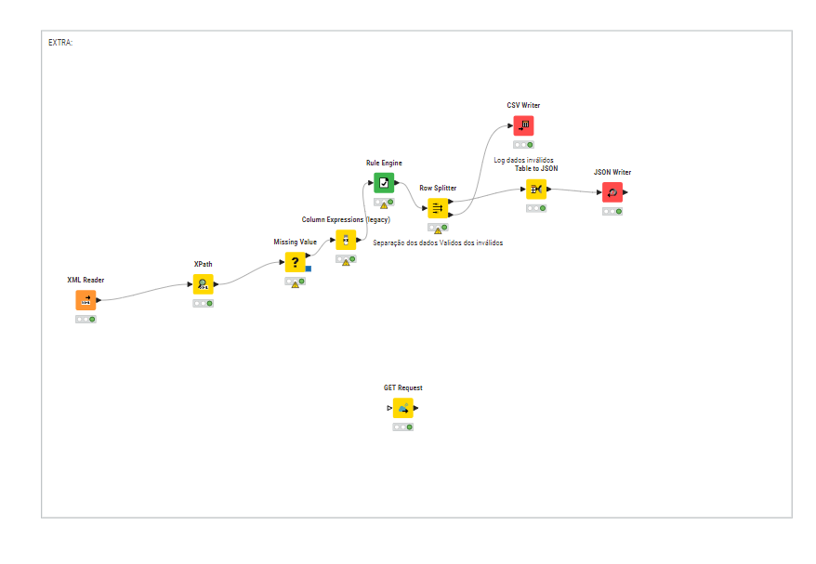
Figura 3 - Trabalhos Futuros

Esta integração permitirá:
- Demonstrar a conectividade do KNIME com serviços web externos;
- Explorar operações dinâmicas baseadas em APIs REST;
- Enriquecer os dados tratados com informação gerada externamente;
- E potenciar a vertente lúdica e interativa do projeto, mostrando como processos ETL podem ser criativos e adaptáveis a diferentes contextos.
Este passo adicional reforçaria a versatilidade da ferramenta e abriria caminho para futuras experiências de integração com APIs de dados em tempo real ou aplicações web complementares.
  - Conclusão
O presente trabalho permitiu desenvolver um processo completo de ETL (Extract, Transform, Load) utilizando a plataforma KNIME Analytics Platform, abordando as principais etapas de integração de dados: extração, limpeza, transformação, validação, exportação e automatização.
Através dos diferentes workflows criados, foi possível garantir a qualidade e coerência dos dados, integrar múltiplos formatos (CSV, Excel, JSON e XML) e automatizar ações, como o envio de resultados por e-mail.
O projeto demonstrou assim a aplicabilidade do KNIME na gestão e orquestração de fluxos de dados, desde a recolha até à comunicação final.

Bibliografia
- KNIME Documentation. KNIME Analytics Platform – User Guide. https://docs.knime.com
- KNIME Hub. Nodes and Components Repository. https://hub.knime.com/knime/extensions/org.knime.features.xml/latest/org.knime.xml.node.xpath2.XPathNodeFactory
- https://forum.knime.com/t/table-to-xml/76256/1
- https://forum.knime.com/t/xml-reader-xpath-filter/24098/2
- https://docs.knime.com/2020-12/analytics_platform_flow_control_guide/index.html#creating-local-flow-variables
- https://support.microsoft.com/pt-pt/office/defini%C3%A7%C3%B5es-de-pop-imap-e-smtp-do-outlook-com-d088b986-291d-42b8-9564-9c414e2aa040

